|  |
| --- |
| Gezinsbond Everberg Nieuwsbrief 2015 |

**HISTARUZ**

Bezoek aan het historisch erfgoed van UZ Leuven op **28 februari.**

Je kan er de indrukwekkendende verzameling erfgoed, van instrumenten, onderzoekstafels, rolstoelen, karren en kasten tot allerhande boeken, foto’s, beeldmateriaal en documenten bekijken. De kamers uit de jaren 50 komen weer tot leven. Waardevolle objecten uit alle hoeken van het ziekenhuis staan hier tentoon en boeiende verhalen onthullen de gedrevenheid van velen. Tot de verzameling behoren ook een aantal boeken en cursussen uit de geneeskunde van 1850 tot na de Tweede Wereldoorlog. Het geheel laat zien hoe de medische wereld is geëvolueerd.

Enthousiaste vrijwilligers nemen de bezoekers mee op een boeiende reis door het ziekenhuisverleden.

Per groep van 12 deelnemers is er een gids voorzien.

**Inschrijven en betalen** kan bij Chris Demol, Prins van Everbergstraat 13, Everberg. Tel:02 759 33 39

Volwassenen vanaf 12 jaar **betalen 2 euro** bij inschrijving. Kinderen tot 12 jaar zijn gratis. **Inschrijven t/m 16 februari**. samenkomst Histaruz (Campus St-Rafaël) Kapucijnenvoer 33 Leuven om 14:25 uur.

C:\Users\tb\AppData\Local\Microsoft\Windows\Temporary Internet Files\Content.IE5\O2YH9K6V\MC900290290[1].wmf**Noteer nu alvast in je agenda:**

**Onze paasactiviteit**: op 12 april organiseren we een gezond paasontbijt met een verrassing voor de kinderen.

**Kinderklanken**: in samenwerking met de Bibliotheek van Kortenberg. Dit is een voordracht door Hilde Van Beveren en gaat door in de Bibliotheek om 20 uur. Kinderen zijn muzikale wezens, vanaf hun geboorte, zijn ze gevoelig voor klanken en ritme. Die muzikaliteit wil Kinderklanken aanspreken, stimuleren en tot ontwikkeling brengen. Na afloop ben je heel wat liedjes en versjes rijker.

Als doelgroep: ouders en/of begeleiders van kinderen van 0 tot 4 jaar.

Inschrijven bij de Uitbalie in de Bibliotheek: 02/755 22 80 of [uitbalie@kortenberg.be](mailto:uitbalie@kortenberg.be). Liefst zo vlug mogelijk daar er maar 20 deelnemers kunnen meedoen.

**Nieuwe winkel in Kortenberg**

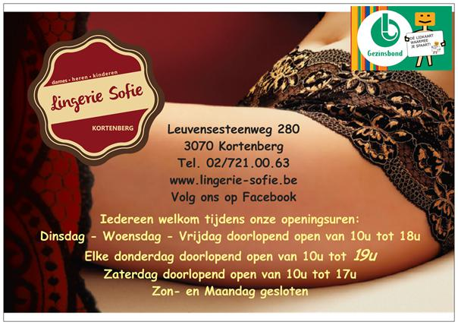

Lingerie Sofie geeft 5% korting op je lidkaart. Je kan er terecht voor lingerie, nachtkledij, en zo veel meer…. Voor dames, heren en kinderen.

Kleine en grote maten, voor jong en oud,…. En voor ieders budget.

Persoonlijk advies met de glimlach!